Маслова Л.В., директор,
Левашко Н.А., заместитель директора по УР,
Чернова Н.А., заместитель директора по ВР,
Маслей М.А., педагог – организатор,
МАОУ ДО «Билибинский районный
Центр дополнительного образования»

«По волнам нашей памяти»
Методическая разработка мероприятия - вечер, посвящённый 50-летию Билибинского районного Центра дополнительного образования
Пояснительная записка
Праздничный вечер проводится в рамках празднования юбилейных дат учреждений образования Чукотского автономного округа. В концепции самого праздника: историческая справка – 50 лет со дня образования Дома пионеров и школьников, рассказ о тех, кто работал, воспоминания бывших воспитанников, чествование ветеранов и сотрудников, выступления детских творческих коллективов.
Предусматривается просмотр презентации, фотовыставки. Сюжетный рисунок самого вечера обусловлен его названием «По волнам нашей памяти» и подкрепляется соответствующим оформлением, текстом, реквизитом и творческими номерами.
Для проведения вечера требуется большая подготовительная работа: подготовка оформления и реквизита, подготовка и отправка благодарственных писем педагогам, ранее работавшим в нашем учреждении, ныне проживающим в центральных районах страны, подготовка пригласительных билетов на вечер, сбор фотографий прошлых лет, подготовка презентации, выпуск юбилейного номера газеты ЦДО «Уличный фонарь» и подготовка материала для газеты «Золотая Чукотка» и т.д.

Методическое обоснование темы:
Историческая память, преемственность поколений, чувство гордости за творческие достижения земляков.
Предполагаемый конечный результат работы:
Повышение статуса образовательного учреждения.

Методические рекомендации:
Может использоваться в качестве любого праздничного мероприятия, связанного с юбилейными датами, как учреждения, так и человека, а также отчетного концерта.
В роли ведущих – сотрудники учреждения, соведущие – группа детей.
Главным элементом декораций является корабль, установленный на заднем плане сцены.
На экране во время всего вечера демонстрируются слайды.
В фойе развернута фотовыставка – фотографии разных лет, наградные документы педагогов, творческих объединений и бывших воспитанников ЦДО.

Тема (название мероприятия): «По волнам нашей памяти».
Форма проведения мероприятия – торжественный вечер.
Место проведения мероприятия – большой зал Центра досуга и народного творчества.
Материальное обеспечение мероприятия: оформление выставки в фойе, оформление сцены, кулис (декор тканью, шарики, цифры), презентация, микрофоны, свет, «пушка» (оборудование ЦДНТ).

Сценарий юбилейного вечера, посвященного 50-летию
МАОУ ДО БР ЦДО

Оформление сцены:
на заднем плане ЦДО
50
ЦДО,
слева декорация большого корабля, с подсветкой, мачта сделана из ярких полос ткани.
- Занавес закрыт.
- Играет детская музыка.
- Звучат фанфары.

Гаснет общий свет. Прожектор высвечивает двух человек (ведущие) в центральном проходе. В руках у них свечи. Они, под слова текста за кадром, идут по проходу и с двух сторон поднимаются на сцену. В центре сцены (перед кулисами) их высвечивает луч.

Звучит текст за кадром:
Однажды некий человек взял маленькую свечку и стал взбираться с ней по длинной винтовой лестнице.
- Куда мы идём? – спросила свечка.
- Мы взбираемся на башню, чтобы осветить кораблям путь в гавань.
- Но ни один корабль не сможет увидеть мой свет, - возразила свеча.
- Хоть твой огонёк и невелик, - сказал человек, - всё же продолжай гореть так ярко, как сможешь, остальное же оставь за мной.
Так, беседуя, они достигли вершины лестницы и подошли к большой лампе.

- Зажигается лампа (она находилась у одного из ведущих) и поднимается вверх.

Звучит текст за кадром:
Человек зажёг лампу при помощи маленькой свечки, и вскоре большие отполированные зеркала за лампой отразили лучи от маленькой свечки и свет её распространился окрест и вглубь моря, освещая путь кораблям и путешественникам.
- Включается свет.
Ведущий 1.
Как маленькая свечка может разжечь огромный костёр и указать путь сотням кораблей, так пламя вашего душевного тепла и хорошего примера смогли изменить жизнь, мировоззрение и судьбу многих людей.
Ведущий 2.
Просто вы - свет для окружающих вас, как тот маячок, который радостно направлял корабли в безопасную гавань.

Ведущий 1.
И счастье наше, что и сегодня живут среди нас те, кто зажигает свет так, чтобы корабли могли не сбиваться с пути. Благодаря таким людям родилась и живет сегодня наша дружная семья.
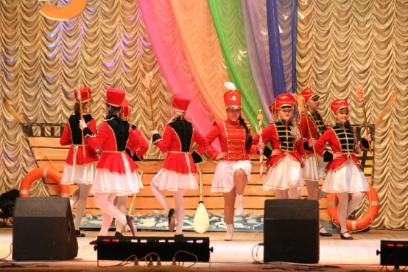
Открывается занавес. Ведущие в разные стороны уходят за кулисы.

МАЖОРЕТКИ исполняют танец

Выходят ведущие.
Ведущий 1.
Добрый вечер, дорогие друзья!
Мы приветствуем сегодня
Всех, кто празднует наш юбилей,
Всех, кто здесь сердца частицу оставил,
Всех, кто в этих стенах без меры и правил
Ведущий 2.
Себя не жалел, растворяясь в работе,
Не думал о славе, наградах, почете.
Чей труд в море творчества каплей вливался…
Спасибо, друзья, всем, кто в зале собрался!

Звучит веселая детская беспечная музыка (любая). На авансцену с разных сторон собираются дети (4 чел. – 2 девочки, 2 мальчика). Девочки прыгают в классики, резиночку. Мальчик играет мячом. И только Вовка скучает.

Илья: Вовка! Пошли на стадион. Попинаем мяч, сначала я на воротах, потом - ты.
Вовка: Да ну-у…, надоело….
Илья: А может, поборемся тогда? (пытается боксировать)
Вовка: Да отстань ты, надоело!
1 девочка: Вов, а Вов! А может с нами, в резиночку?
2 девочка: Или в скакалку…(обе захихикали)
Вовка: Да ну вас всех, со своими скакалочками, футболом. Каждый день одно и то же, одно и то же!
1 девочка: Слушай, а ты не заболел?
2 девочка: Или влюбился! Хи-хи…
Илья: Да знаю я, он хочет с Абрамовичем на новой яхте покататься. Да?
Вовка: Не на яхте, и даже не на корабле …(далее на фоне лирической музыки). Мечта моя - отправиться на настоящем паруснике в необыкновенное морское путешествие, и чтоб приключения, неизвестность…
Илья: Классно! (сворачивает лист бумаги в трубу и смотрит вдаль)
И чтоб ветер, волны, острова!….
Девочки прислушиваются, подходя, присоединившись, тоже смотрят вдаль, затем, опомнившись:

1 девочка: Чудаки!
2 девочка: Мечтатели!
1 девочка: Чудес не бывает!
Вовка: А вот и бывает, бывает!
Начинает завывать ветер.
Слышится голос за кадром:
Мечта может осуществиться. Нужно только очень-очень сильно захотеть.
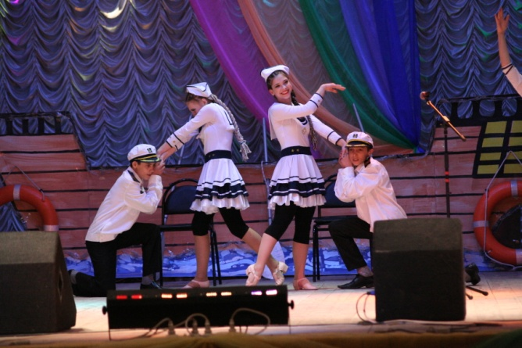Дети уходят за корабль, а в это время исполняется номер:

Танец «ЭХ, МОРЯК…»

Звук волшебства, начинает гаснуть свет. Дети на корабле.
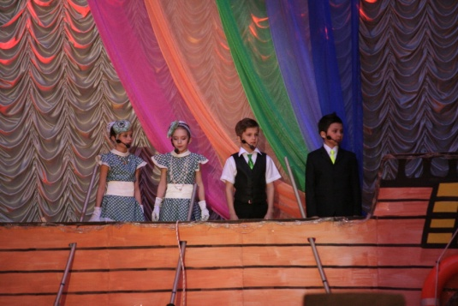
Дети: Ух, ты! Вот это да!
Вовка: Ура!!! Мы на корабле.
Илья: Цепь, якорь…
1 девочка: И круг спасательный….
2 девочка: Смотрите!

К детям подходят ведущие:

Ведущий 1.
Здравия желаем, ребята! Вот видите, если очень-очень желать чего-то, то мечта непременно сбудется. Вы попали на корабль. Называется он «Корабль творчества».
Ведущий 2.
У нас сегодня большой праздник и мы отправляемся, пожалуй, в самое необычное путешествие - «По волнам нашей памяти». Вы хотите в нашу команду?
Илья: Конечно, хотим!!

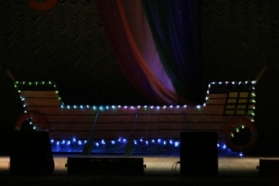Ведущий дает детям бескозырки, бинокль.

Вовка: Скорее в путь. Закрепить такелаж!
Илья: Есть, закрепить такелаж!
Вовка: Поднять якорь!
Девочки: Есть поднять якорь!
Вовка: Отдать швартовы!
Все вместе: Есть отдать швартовы!
Вовка: Экипаж, поднять Брам-реи!
Девочки: Есть поднять Брам-реи! (убегают).

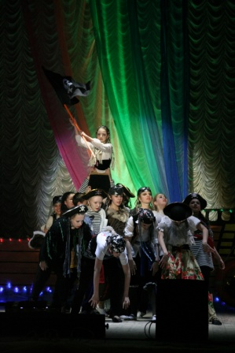Загораются паруса (светодиодная лента), дети убегают за кулисы. Гаснет свет. Из-за кулис с двух сторон начинают выползать пираты, в это время звучит текст за кадром:
Когда на мачте реет черный флаг,
У всех по спинам бегают мурашки -
А у пиратов рваные штаны,
А у пиратов полосатые рубашки!
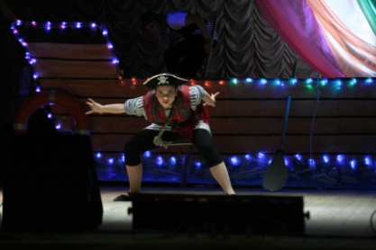
Танец «ПИРАТЫ»

После танца пиратов дети возвращаются на сцену, вытаскивая за собой большой пиратский сундук.

Илья: Ребята! Смотрите, сундук какой-то.
1 девочка: Там, наверно, пиратские сокровища спрятаны!
2 девочка: Или старинные вещи…, которые пираты похитили…
Вовка: Так чего же мы ждем, открываем скорей!

Открывают сундук, а там большой старый фотоальбом.

Все: Ух, ты! Альбом. С фотографиями.
1 девочка: Фу, да они же старые.
2 девочка: И никакие не сокровища….
Ведущий 2.
Ребята, для нашего корабля, этот альбом самое настоящее сокровище - ведь в нем собрана вся история нашего Центра. Быть богатым духовно могут только те люди, которые знают и ценят свое прошлое.
Вовка: Мы будем смотреть фотографии, а вы расскажите нам их историю.
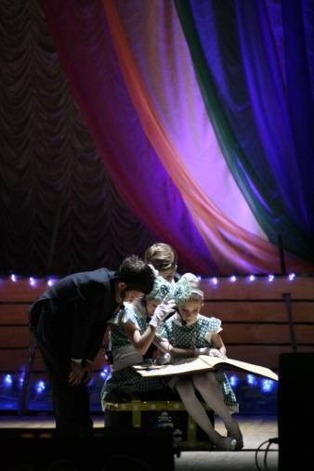Ведущий 1.
Тогда садитесь поудобнее. Мы начинаем….

Ребята усаживаются на сундук и начинают рассматривать альбом. Далее идет показ презентации, ведущие рассказывают об истории создании Центра дополнительного образования, на экране демонстрируются слайды.

Ведущий 1.
А мы сегодня летопись открыли,
Дом пионеров словно молодой:
Мы вспомним все, что позабыли,
Что уходило с вешнею водой…
Ведущий 2.
Да…50 лет прошло, долгих добрых лет,
Пролетевших незаметно вроде,
Стольких дней неугасимый свет
В дали памяти сегодня нас уводит.
А начиналось все так …
Ведущий 1.
Первые ребята пришли в Дом пионеров еще в 1967-м году. Именно так до 1991 года звали юбиляра. Он был в те далёкие годы центром пионерского движения в районе, организатором слётов, сборов, массовых мероприятий, торжественных собраний.
Ведущий 2.
Бабушки и дедушки, мамы и папы наверняка помнят, с какой радостью, будучи мальчишками и девчонками, они бегали каждый день в Дом пионеров — этот огромный город детства, в котором любой мог найти занятие по душе: пели и танцевали, рисовали, ставили спектакли и ходили в походы, играли в волейбол и строили модели самолетов.
Ведущий 1.
В общем, все как в знаменитом стихотворении: «драмкружок, кружок по фото, а еще мне петь охота…».
Ведущий 2.
Юнги, ну-ка, ответьте на вопрос, как вы думаете, что нужно для успешного плаванья корабля?
Вовка: Чтобы четко работал компас.
1 девочка: Чтоб корабль был исправен.
2 девочка: И карта была точной.
1 девочка: А на берегу всегда ждали верные друзья.
Дети уходят за кулисы
Ведущий 1.
Все правильно! И сегодня на борт нашего корабля мы пригласили самых верных друзей, которые долгие годы нашего плаванья желают нам только попутного ветра.
Ведущий 2.
У нас сегодня юбилей -
День радостных переживаний.
Пусть будет на душе теплей
От добрых слов и пожеланий!
Слово предоставляется Главе Администрации БМР.
Глава поздравляет и вручает награды.
Ведущий 1.
История страны всегда отражалась в деятельности Дома пионеров. В конце 60-х – эпоху запусков первых искусственных спутников и космических кораблей – большое развитие получили авиамодельные и другие кружки технического творчества.
Ведущий 2.
В 70-е годы успешно развивались кружки туристического и героико-патриотического направления, клубы интернациональной дружбы.
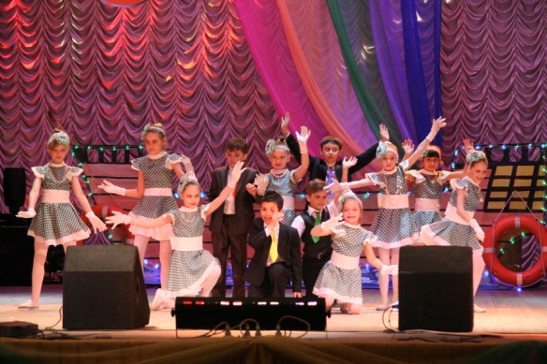Ведущий 1.
А 80-е годы запомнились дальнейшим развитием кружков эстетической направленности - театральных, хоровых, танцевальных.

НОМЕР: танец «БУГИ-ВУГИ»

Ведущий 2.
Много времени прошло с тех пор. Реформы, модернизация, инновации не покидают наш Дом до сих пор.
Ведущий 1.
Сегодняшний день Центра – итог многолетнего труда, и за эти 50 лет нам есть чем гордиться.
Ведущий 2.
Гордимся его славой и успехами не только мы – гордится весь наш Билибинский район.
Ведущий 1.
И Центр дополнительного образования продолжает принимать поздравления с юбилеем.
Ведущий 2.
На наш праздник большой – юбилей!
Пригласили мы много гостей.
Все, кто любит и помнит о нас,
Собрались в этот праздничный час.
Ведущий 1.
Много здесь наших близких людей:
Педагогов, родителей и друзей!
Рады видеть мы вас каждый раз,
Когда в Центре праздник у нас!
Ведущий 2.
Особая гостья сегодня пришла –
Без нее так успешно не шли бы дела!
Знаем, жизнь Центра ей небезразлична
И она поздравляет нас, лично.
Слово предоставляется заместителю Главы Администрации, начальнику Управления социальной политики

Танец «НОВАЯ РУССКАЯ КАЛИНКА»

Ведущий 1.
Самая большая ценность во Вселенной - это человеческая жизнь, особенно её лучшая, чистая и самая яркая пора – ДЕТСТВО!
Ведущий 2.
Родителям всегда хочется, чтобы мечты и фантазии их детей могли становиться реальностью, чтобы у них всегда были такие педагоги, которые сумеют зажечь в их душах звёздочки…
Ведущий 1.
Объединив в своем сознании две высшие ценности: детство и творчество, педагоги ЦДО сделали это не только своей работой, но и важной частью жизни.
Ведущий 2.
Неповторимость каждого мгновения
Наш Центр в памяти всегда хранил.
И вот сегодня – День его рождения,
Он взрослых и детей объединил.
Ведущий 1.
Мгновенья счастья и волнения странного,
Труд педагогов и творчество детей,
Все это, словно прожитое заново,
Слилось сегодня в слове «юбилей».

Для поздравления приглашаем на палубу нашего корабля заместителя начальника УСП, начальника отдела образования

Песня «В СТРАНЕ, В КОТОРОЙ Я ЖИВУ»

Ведущий 1.
Давным-давно в районе нашем
Живет приветливый наш Дом.
Народ смешной, веселый – дети,
Всегда хозяйничают в нем.
Ведущий 2.
Для них здесь масса интересов,
На выбор множество кружков,
Знакомых дел и интересов.
Берись, учись без лишних слов!
Ведущий 1.
Уж стали взрослыми те дети,
Что раньше бегали сюда,
Но дух открытий, проб, умений
Они запомнят навсегда!
Ведущий 2.
Наш Центр, что был, и есть, и будет,
Наполнен творчеством не зря.
Ведущий 1.
В нем замечательные люди,
Весь жар души своей даря,
Детей встречают, знанья будят.
Растет талант и человек.
Ведущий 2.
И пусть же так вовеки будет!
Успехов нам на много лет!
В нашу праздничную кают-компанию мы приглашаем председателя районного Совета депутатов БМР

Ведущий 2.
Мелькают годы, и шуршат страницы,
А забывать, мы не имеем права
Знакомые и молодые лица,
Что Центру принесли почет и славу!

Демонстрируются слайды и звучит комментарий про достижения выпускников – воспитанников ЦДО разных лет, которые связали занятия в ЦДО со своей профессией .
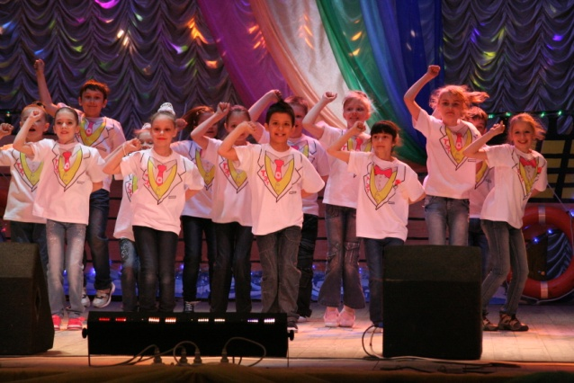
Ведущий 1.
Вам спасибо за все!
И почет вам, и честь!
И спасибо за то,
Что вы были и есть!

Танец «Недетское время»

Ведущий 2.
Здесь живём мы очень дружно!
Старший, младший – все важны!
Нам помогут, если нужно,
Вместе беды не страшны!
Ведущий 1.
А ещё во всех таланты
Здесь привыкли развивать.
У нас столько дипломантов,
Сразу всех не сосчитать!

Театр «Экспромт» - сценка «Будем откровенны!»

Нас поздравляет Глава городского поселения Билибино.
На сцену выбегают дети. Устраиваются на «корабле».

Мальчики: Боцман! Впереди по курсу земля!
Девочки: Земля! Земля!
Мальчики: Перед нами полуостров Чукотка!

Появляется Девушка в образе Чукотки.
Стихотворение читает дипломант конкурса «Живая классика»,
обучающаяся в театре «Экспромт».

Звенят колокола в заснеженном краю,
Здесь, за полярным кругом, сопки сини;
Чукотская земля, я о тебе пою:
С Чукотки начинается Россия.
И тот хрустальный звон
Я слышу сквозь года
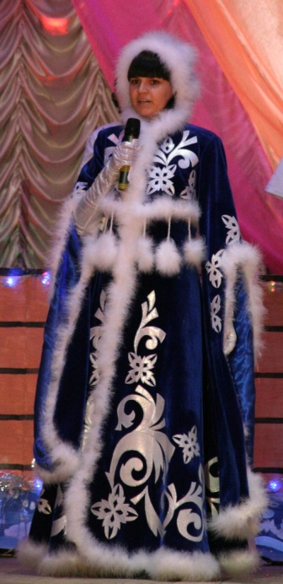И убеждаюсь – нет земли красивей:
Здесь мой родимый дом,
Здесь я пасу стада,
Отсюда начинается Россия.
Чукотская земля щедра и широка,
К лицу тебе наряды расписные,
Чарующий твой взгляд я знаю на века;
Чукотка, ты – жемчужина России!
Нас ждут еще дела, нам надо их свершить,
Пройти сквозь вьюги и дожди косые.
Звенят колокола! Так долго будут жить
Чукотка золотая и Россия!

Ведущий 1.
Нас поздравляют представители Ассоциации коренных и малочисленных народов Чукотки.

Вовка: Я, когда вырасту, обязательно стану капитаном.
Илья: А кто на нашем корабле капитан?

На экране демонстрируются слайды.

Ведущий 1.
За долгую историю у штурвала нашего корабля стояли в разные годы разные капитаны. И все они были преданы своему делу… Благодаря их умелому руководству мы продолжаем свое плаванье и сегодня.
Вед 2 . В первые годы существования Дома пионеров, у него не было даже своего помещения, неслучайно его называли «Домом на колесах». В 1969 году для занятий была выделена одна комната, в только что открытом здании Дома культуры «Строитель».
Ведущий 2.
С 1972 года Дом пионеров располагается в здании по ул.Советская, д.3
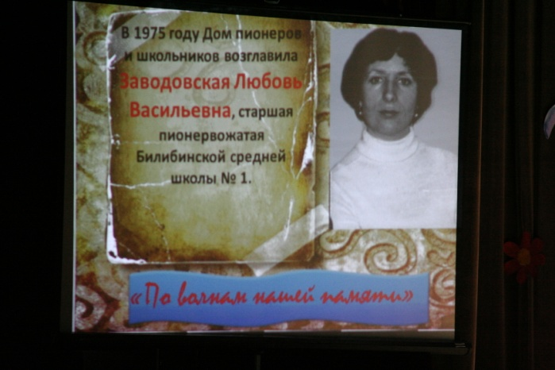 Ведущий 1.
До 1975 году на посту директора Дома пионеров сменилось больше десяти руководителей. Официально по книге приказов первым директором назначена Жанна Ивановна Кирчегина.
Ведущий 2.
В 1975 году Дом пионеров и школьников возглавила Заводовская Любовь Васильевна, старшая пионервожатая Билибинской средней школы № 1.
Ведущий 1.
Коллектив рос, появились новые кружки, места по-прежнему не хватало.
Ведущий 2.
В середине 80-х у Дома пионеров появились новые помещения: в новом доме микрорайона Восточный для кружков выделили технический этаж, где расположился туристический клуб «Азимут», кружки технического и декоративно- прикладного искусства, театр «Меридиан».
Ведущий 1. В 1982 году директором районного Дома пионеров и школьников была назначена Сапига Людмила Григорьевна, работавшая в нем методистом.
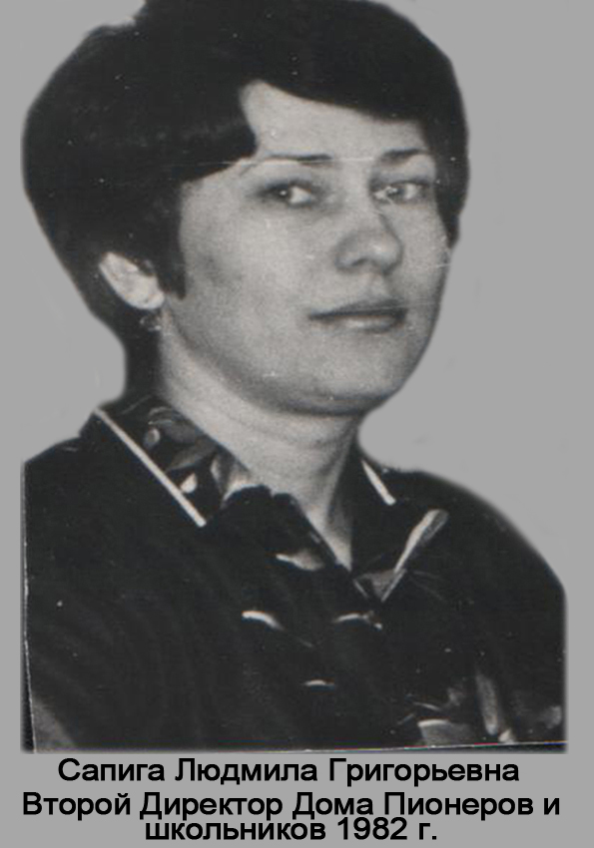.
Ведущий 2.
С 1999 года по 2009 год уже Билибинским районным Центром детского творчества руководила Шкирская Надежда Николаевна, хореограф ЦДТ. Всю свою трудовую деятельность, 35 лет Надежда Николаевна отдала этому учреждению. Именно она создала уютный теплый дом, в который каждый день приходят дети.
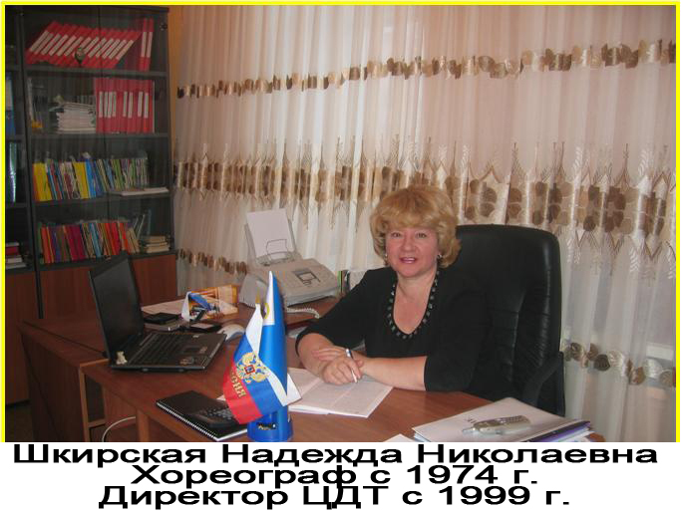.
На экране проецируется звуковое поздравление Шкирской Н.Н.
Ведущий 1.
А с 2009 года нашим Центром руководит Маслова Любовь Вячеславовна. Приглашаем её на сцену.

Директор поздравляет всех с юбилеем и вручает грамоты самым активным обучающимся ЦДО.

Танец «ВЕЕРА»

После номера дети продолжают разговор.

Вовка (смотрит в бинокль):
Небо чистое, море спокойное - полный штиль. Плаванье проходит нормально.
Илья: Давайте дальше листать альбом (садятся и рассматривают альбом).
1 девочка: Какие интересные фотографии!
2 девочка: Ой! А кто это? А это что за тетеньки и прически у них смешные??
Ведущий 1.
Мы в этот юбилейный день.
Здесь собрались, чтоб снова вспомнить
Тех, кто вошел в историю теперь
И кто собой день нынешний напомнит.
Ведущий 2.
Их много – пожилых и молодых,
Чей труд сродни труду героя,
Кто, не жалея сил своих,
Растит грядущее, и нет ему покоя…
Ведущий 1.
50 лет — 50 вех, 50 всходов.
Что ни день – то ступень,
И стуки минут – раздумья и труд
Год за годом!
Ведущий 2.
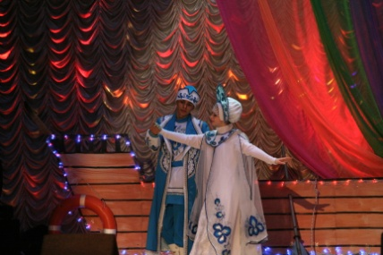50 лет – столько событий произошло за этот период!
Что-то забылось, но многое осталось в памяти и стало историей!
И так за годом год, за кругом круг
Встречают в сентябре и провожают в мае.
Так много было встреч и столько же разлук,
Мы помним вас, мы вас не забываем.
Ведущий 1.
Мы поздравляем с нашим юбилеем всех педагогов, работавших в разные годы в нашем Центре.
Дети дарят цветы педагогам

Песня «У порогов»

Ведущий 2.
Дорогие друзья. Наш корабль идет параллельным курсом еще с одним кораблем - это школьный корабль. Ведь вместе мы делаем одно общее дело - воспитание подрастающего поколения.
Ведущий 1.
Когда-то в Билибинском районе было две школы… первая и вторая. Нет, конечно, были еще школы на Встречном, Мандриково… впрочем, это совсем другая история. В Билибинском районе было 15 школ. Сегодня в городе одна школа, с которой мы просто одна семья. Замечательные отношения у нас и со школами в национальных селах: Кепервеем, Анюйск, Илирней, Островное, Омолон.
Ведущий 2.
В любую карту загляни -
Дорог на свете много,
Но начинаются они
Со школьного порога.
Ведущий 1.
И сегодня капитаны школьных кораблей у нас в гостях. Мы приглашаем их на сцену.
Выступление директоров школы.
Дети продолжают листать альбом.

Илья: А интересно, кто эти дети на фотографиях? (на слайдах воспитанники ЦДО разных лет) .
Вовка: Наверное, они были когда-то членами экипажа нашего корабля.
1 девочка. Интересно, а какие они сейчас?..
Ведущий 2.
А это мы сейчас увидим. Сегодня на наш праздник пришли кружковцы и выпускники разных лет Дома пионеров, Центра детского творчества, а затем и Центра дополнительного образования.
Ведущий 1.
Дорогие наши выпускники, просим вас подняться в зале! Поднимитесь на своих местах те, кто когда-то занимался в Доме пионеров, Клубе юного техника, туристско-спортивном клубе «Азимут», станции юных техников, Центре детского творчества, Центре дополнительного образования. С большим удовольствием приглашаем вас вернуться в детство.
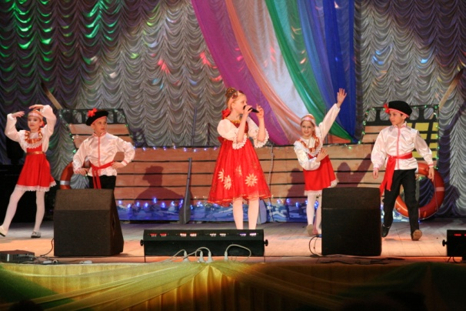 Вовка:
Здравствуйте, бывшие дети!
Как Вы живете сейчас?
Чуть не по целому свету
Жизнь порассеяла вас.
1 девочка:
Дом пионеров в наследство
Выдал вам первый урок,
И пионерское детство
И комсомольский значок.
Илья:
Были походы, собранья,
Праздники и вечера.
Слеты и сборы актива -
Все было будто вчера.
2 девочка:
Центр наш живет не старея,
Новые дети растут,
Здесь их улыбкой согреют,
За руку в жизнь поведут.
Все хором:
Здравствуйте, бывшие дети.
Как Вам живется сейчас?

Флеш-моб с флажками (по предварительной договоренности выпускники поднимаются в зале и машут заранее полученными разноцветными флажками).

На сцену выходят молодые педагоги - начальник и педагог-организатор:
летний период ДОЛ «Молодая гвардия».

1. При поддержке администрации,
Постоянно идут инновации.
2. С сентября у нас реорганизация,
В январе – модернизация.
Голос из-за кулис:
А летом – ЛАГЕРЬ…
Вместе: Если б медали за лагерь давали –
Все бы девчонки героями стали!

Песня «ВСЕ ХОРОШО»

Алло, алло. Какие у вас вести,
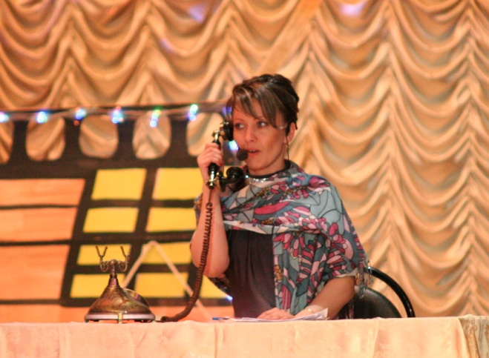Дорога в лагерь не легла.
15 дней, как я в отъезде,
Как обстоят у вас дела?

Все хорошо, (Имя, Отчество),
И хорошо идут дела.
Ни одного печального сюрприза,
За исключеньем пустяка.
Так – ерунда – тут на неделе
Все кочегары заболели, -
А в остальном, (Имя, Отчество),
Все хорошо, все хорошо.

Алло, алло, ведь снег не тает,
Нарушен разом весь процесс.
Скажите мне все, без утайки,
А если вдруг нагрянет СЭС?

Все хорошо, (Имя, Отчество),
Все хорошо, как никогда,
Вы не волнуйтесь, расслабляйтесь,
Все это просто ерунда!
Нет кочегара – просто дело –
Коль (имя сотрудника) взялася смело.
Котел наполнит и зальет,
(имя сотрудника) быстро в ЖЭК дойдет,
От (Фамилия) спасет,
Бактерицидку привезет –
А в остальном, (Имя, Отчество),
Все хорошо, все хорошо!

Алло, алло, да в чем же дело,
Какой неслыханный удар;
Скажите новости все смело:
Быть может в лагере пожар?

Все хорошо, (Имя, Отчество),
И хороши у нас дела.
Но вот судьба как видно, из каприза,
Еще сюрприз преподнесла:
А крыша снова прохудилась,
Канализация забилась,
Воды горячей не дают,
Какой же может быть уют?
(фамилия) штрафы наложил,
(фамилия) пить нам запретил,
А в остальном, (Имя, Отчество),
Все хорошо, все хорошо!

Алло, алло, ведь середина лета,
Насмарку дело все пошло,
Две смены как же мы успеем,
Что же еще произошло?

Все хорошо, (Имя, Отчество),
Все хорошо, как никогда.
И я признаюсь без утайки,
Что в клубе тоже льет вода.
И снег валит темным-темно,
И перевал закрыт давно,
В вахтовке масло потекло,
В спортзале выбито стекло,
Противогазы не дают,
Они по смете не пройдут,
И трубы рвутся без конца,
В ФИНО заслать надо гонца,
А тут уборщицы кричат,
Они комфорта все хотят,
А СЭС грозиться нас закрыть,
А где смесители добыть?...
А в остальном, (Имя, Отчество),
Все хорошо, все хорошо!

Ведущий 1.
Проходят юбилеи, словно сны,
Как запятые в жизненном писании
И вновь вперед, к дыханию весны,
К вершинам творческих стремлений и познаний!
Ведущий 2.
С нами вместе давно проживают
Те, которые новости нам снимают.
Ведущий 1.
Еще раньше к нам заселились танцоры, артисты,
Которых в Школе искусств готовят специалисты.
Ведущий 2.
Слово нашим соседям по кубрику.

Поздравления гостей – представителей Школы искусств и телерадиостудии «БИ-ТВ».

Дети-юнги выходят к ведущим.

Ведущий 1.
Вот уже 50 лет в наш Центр на занятия приходят сотни мальчишек и девчонок.
Ведущий 2.
Приходят, чтобы выбрать свою звездную дорогу и сложить свою звездную историю.
Ведущий 1.
И пока будет существовать Центр дополнительного образования, историям этим не будет конца.
Ведущий 2.
Потому что есть и всегда будут рядом с детьми люди, готовые поверить в творческую одаренность приходящих к ним детей.
Ведущий 1.
Готовы протянуть им руку дружбы, помощи и научить главным человеческим ценностям – вере, надежде, любви!
Ведущий 2.
Люди, которые научат детей творить и гореть как звезды.
Ведущий 1.
Ну как, юнги, вам наше необыкновенное путешествие «По волнам нашей памяти»?
Илья: Отлично!
Все (наперебой): Классно, супер! Здорово! Интересно!
Вовка: В этом путешествии мы узнали много интересного о корабле творчества. О его прошлом, о его славных делах и успехах.
1 девочка: Вот только бы еще со всем экипажем повидаться, ведь плаванье уже подходит к концу.
Ведущий 2.
Ну что ж, пришла пора пригласить наш большой и дружный экипаж.
Ведущий 1.
Итак, как говорится, свистать всех наверх! Приглашаю на сцену педагогов дополнительного образования, сотрудников, специалистов - мудрых и талантливых, всем им присущи щедрость души, любовь и настоящий интерес к делу, готовность отдать все силы и знания своим воспитанникам.

Читают по очереди педагоги:

1. Есть работа такая,
Не скажу, что простая,
И не все о ней знают –
Педагог ЦДО.
2. Есть такая работа,
И проблем в ней – без счета:
И счастливые дети,
И один выходной.
3. Научить и настроить,
В трудный час успокоить,
И, планируя завтра,
Возвращаться домой.
4. Только главное все же
Не шедевры из кожи,
Не цветок из соломки,
Что ребенок сплетет.
5. Смысл этой работы -
Чтобы долгие годы
Дети помнили тех,
Кто сердца отдает!

Выходят дети (с шарами) – представители всех творческих объединений ЦДО.

Ребенок 1.
Наш Центр!
Ты вечный спутник детства,
В котором скуке и унынью места нет.
Ребенок 2.
Твое тепло хранят питомцы в сердце.
Живи и процветай, наш Центр, еще 100 лет!
Директор: Мы очень благодарны всем, кто совершил сегодня с нами это удивительное путешествие по волнам нашей памяти, кто пришел поздравить нас с юбилеем, с праздником!
Педагог 1. Завтра на смену празднику придут рабочие будни.
Педагог 2. Впрочем, будни ли?
Педагог 3. Ведь каждый день в доме, где всегда звучат детские голоса и слышен детский смех, похож на праздник.
Ведущий 2 .
Ну, что ж, подходит к заключению
Наша торжественная часть.
Мы верим, вечер юбилейный
Останется в сердцах у вас!
Ведущий 1 .
И Центр наш его отметил
И встретил всех в красе своей!
Так зажигай лучи и звезды
Ты в каждой маленькой душе.
Не дай остыть, не дай замерзнуть
Добру ты никогда, нигде!
Ведущий 1 .
Пусть же Центр, открытый детству,
полвека лет уже подряд,
Дальше творческой дорогой
В жизнь ведет своих ребят.

Звучит финальная песня

Все вместе: С Днем рождения, наш любимый Центр!

Шары выбрасывают в зал, конфетти на сцене .

